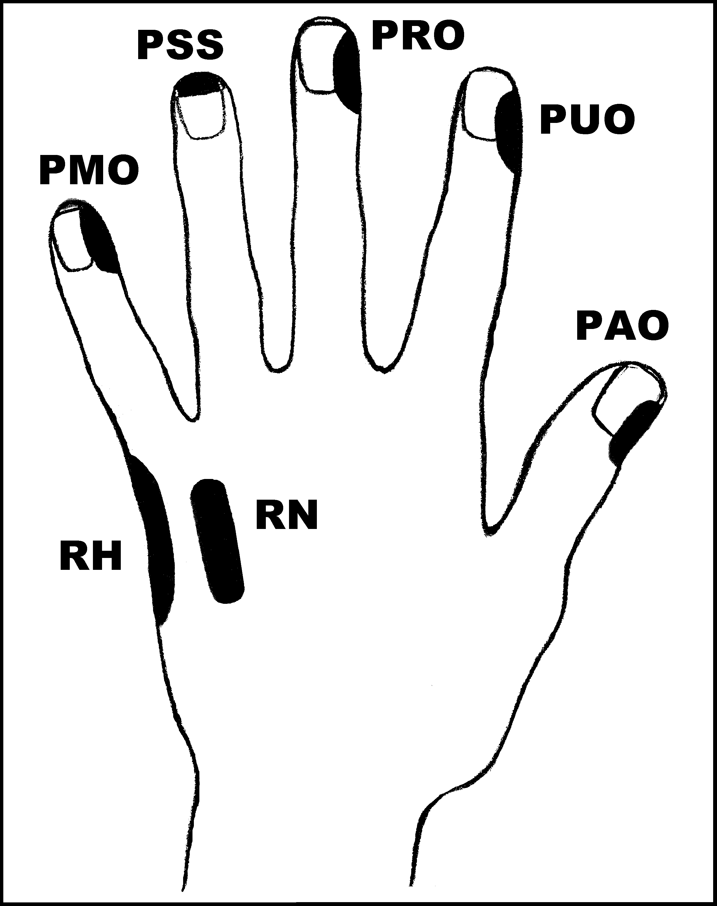
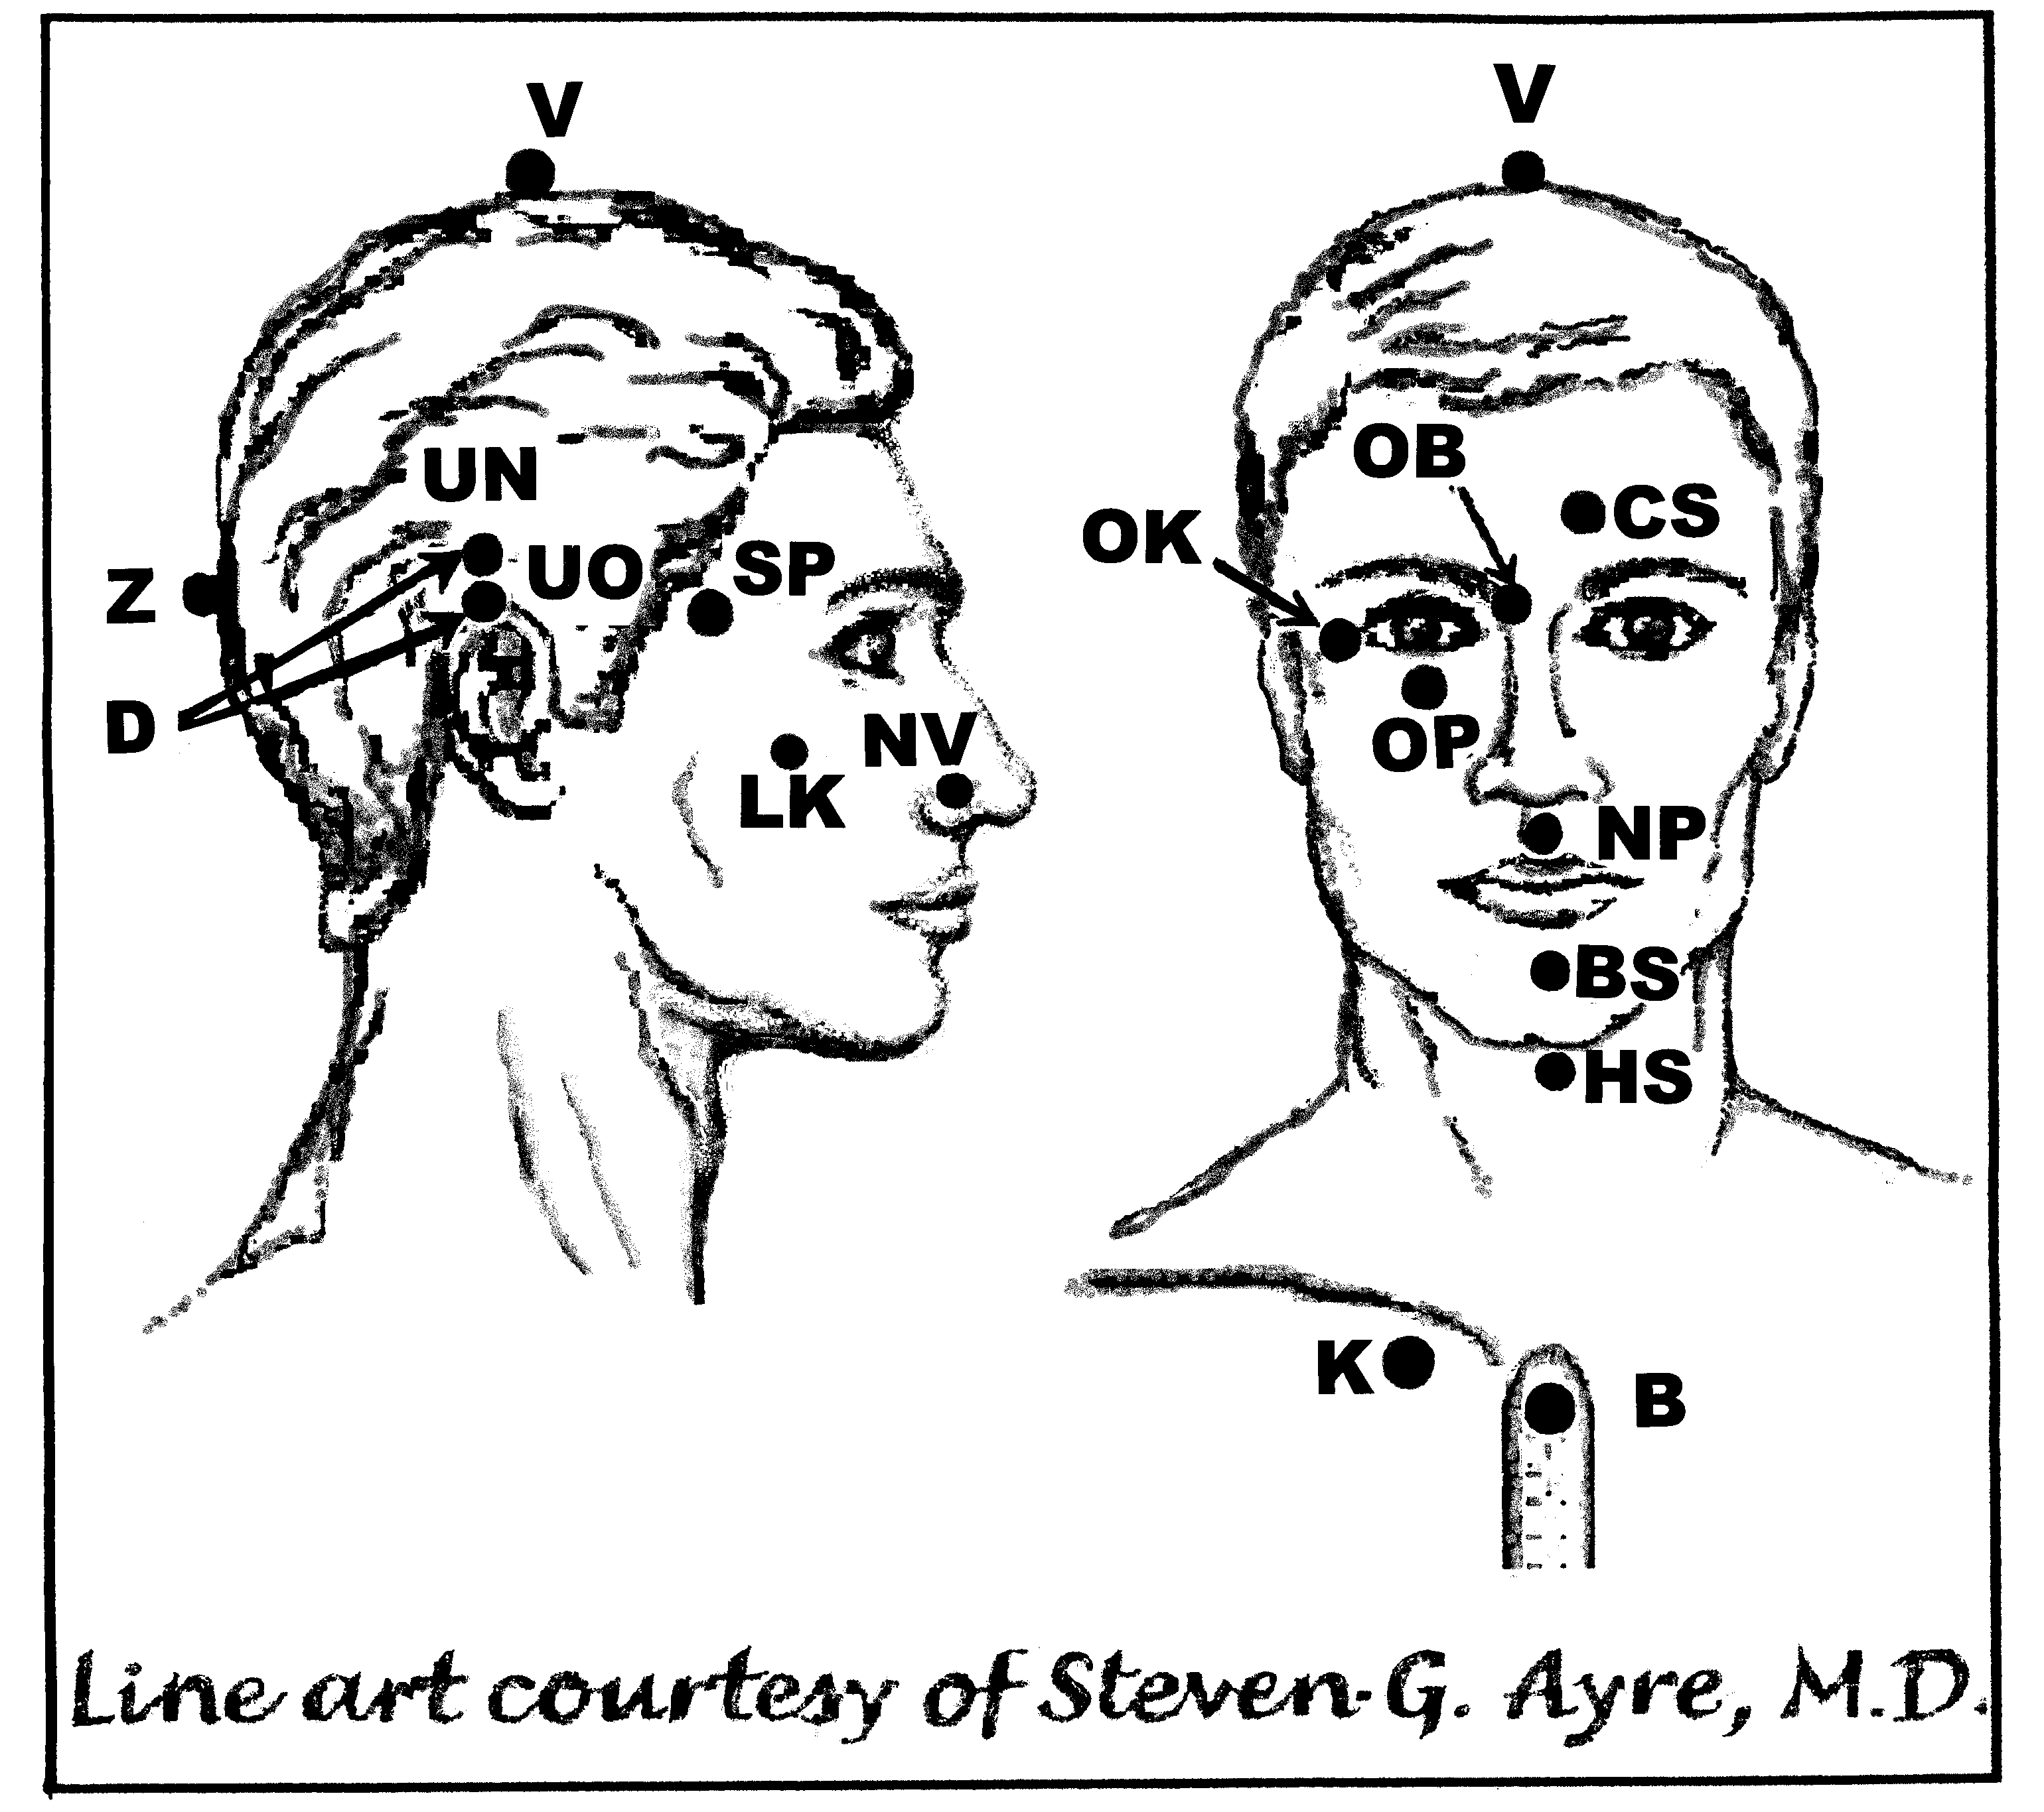
Předpisy na Ušní problémy - Bolest uší

Nejlépe aplikovat: Kdykoliv
UrV: 100 BN, ŽN 1

Poklepejte všechny předpisy minimálně 1x denně potřebně dlouhou dobu.
Odstraňuje bolest vnějšího ucha, kanálku a bubínku.

Použijte pouze jednu z následujících dvou možností. Poklepávejte buď:
BS a NP 10x, RN 150x a všechny ostatní body 40x,
nebo BS a NP 15x, RN 225x a všechny ostatní body 60x

Předrecepty:

PMO, RH, PMO, D, CS, V, OK, OB, OP, K
D, PMO, PRO, PUO, RH, PAO, B, K
PUO, PMO, RH, PAO, CS, D, UN, UO, BS, NP, K

Předpis na Ušní problémy – Bolest uší

D, UN, UO, OK, UN, CS, NP, D, K
OK, D, BS, CS, V, D, UN, RN, K

